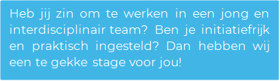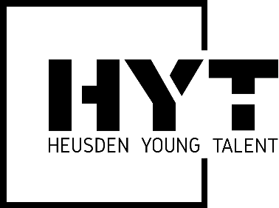

Wie zijn wij?
Heusden Young Talent is hét innovatie platform van de gemeente Heusden, waarbij we in een groot multidisciplinair team samenwerken. Het team bestaat uit zowel studenten als directeuren, eigenaren en professionals van aangesloten Heusdense bedrijven. Deze bedrijven en organisaties zijn lokale familiebedrijven tot multinationals, bankwezen en de gemeente Heusden zelf! Deze opdracht zal uitgevoerd worden bij Hydro, een van de aangesloten bedrijven bij Heusden Young Talent. Hydro is een wereldwijde leverancier van aluminium oplossingen. Bij de vestiging in Drunen produceert Hydro aluminium extrusieprofielen. Daarnaast giet Hydro in Drunen haar eigen aluminium extrusiebillets die worden gebruikt om de profielen te extruderen, de nabewerkingen kunnen tevens ook in Drunen (deels) verricht worden op de fabrication afdeling.

Wat is de opdracht?
Bij deze opdracht, het optimaliseren van de flow in de extrusiehal, onderzoek je hoe de productflow geoptimaliseerd kan worden. In de extrusiehal worden de profielen geëxtrudeerd, gezaagd, afgelegd, naverouderd, ingepakt en klaar gezet voor verzending naar de klant of naar de volgende bewerkingsstap.

Het uiteindelijke doel hierbij is om de leadtime van een product binnen de extrusiehal te verminderen en de bottlenecks in de productie te verwijderen. Om deze opdracht te voltooien analyseer je eerst de productiehal waarna je met aanbevelingen komt die ten gunste zijn voor de productflow binnen de extrusiehal.

Naast het werken aan deze specifieke opdracht word je deelgenoot van het Heusden Young Talent team en krijg je de kans om binnen te kijken bij alle deelnemende organisaties, je netwerk te vergroten en om mee te bouwen aan deze groeiende stichting voor en door studenten.

Wat vragen we van jou?
In de komende stageperiode van september 2023 tot februari 2024 zoeken wij enthousiaste derdejaarsstudenten of afstudeerders die deel uit willen maken van het Heusden Young Talent team. Jij volgt de opleiding (Technische) Bedrijfskunde of een ander relevante opleiding op HBO- niveau, jij bent ondernemend, werkt resultaatgericht en hebt lef. Verder ben je nieuwsgierig in het proces en kun je met een analytische blik handelen. Daarnaast vind je persoonlijke ontwikkeling erg belangrijk. Je gaat professioneel om met je werk en de verantwoordelijkheden die je krijgt. Goed ben je in het genereren van ideeën, nog beter ben je in het realiseren van deze.

Daarnaast vind je persoonlijke ontwikkeling erg belangrijk. Je gaat professioneel om met je werk en de verantwoordelijkheden die je krijgt. Goed ben je in het genereren van ideeën, nog beter ben je in het realiseren van deze.

Wat bieden we jou?
- Werken in een jonge, snelgroeiende en dynamische onderneming;
- Informele en open cultuur;
- Een leuke stagevergoeding;
- Leuke projecten met de nieuwste technologieën;
- Flexibiliteit en vrijheid;
- Een interdisciplinair team van zowel studenten als ondernemers;
- Ruimte voor persoonlijke ontwikkeling;
- Leren om je professioneel te gedragen en te communiceren;
- Voldoende begeleiding met een laagdrempelig contact.

Ben je klaar om deze uitdaging aan te gaan of heb je vragen? Neem contact met ons op viat:

werving@heusdenyoungtalent.nl

